太陽能系統接地
在CMLNL控制器的内部，正極是連接在一起的，因此電壓一様。如果需要系統接地，只允許正極接地。
注釋：如果控制器用在交通工具上，通常蓄電池的負極接在底盤上，必須保證負載和太陽能電池板没有與車體的任何電路接觸。否則，充電、放電保護和電子保險功能就會短路。
控制器的啓動
自我測試
如果控制器一旦通電（能量可能來自蓄電池或太陽能電池板），自動測試程序馬上啓動。然後，控制器顯示進入正常運行狀態。
系統電壓
控制器自動識彆12V或24V系統電壓。
在啓動時電壓超過20V，控制器識彆為24V系統。
如果在啓動時，蓄電池電壓不在正常的工作範圍（大约12到15.5V，或者大约24到31V），顯示器將顯示錯誤狀態，請參考故障描述查明原因。
蓄電池的類型
控制器的出廠設置，適應于鉛酸蓄電池（液體電解液）。如果使用VRLA蓄電池（膠體電池），使用者可以調節充電特性（見設置信息），來調整控制器，將均衡充電階段取消。如果有疑問，請與經銷商聯絡。
使用建議
控制器在運行期間本身會發熱。
控制器本身不需要任何維護，請使用乾布擦拭灰塵。
蓄電池經常性的被充滿非常重要（至少一個月一次）。否則，蓄電池將永久損壞。
在充電期間，只有充入的能量大于放出的，蓄電池才會被充滿。請記住這一點，特彆在增加負載時。
顯示功能
控制器配有5個LED用于顯示信息，同時還有聲音報警信號。
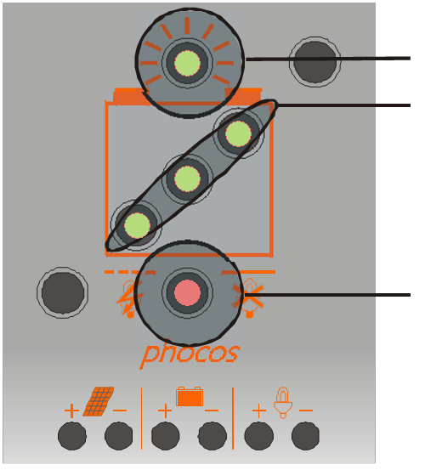 | 充電顯示  充電狀態顯示  負載狀態顯示

正常運行狀態下，控制器顯示蓄電池的充電狀態（蓄電池可用能量）和太陽能充電顯示。如果蓄電池狀態（蓄電池可用能量）由高到低改變，都伴隨着提示作用的蜂鳴聲。

充電顯示
太陽能電池板供應電力 | 太陽能電池板不供應電力
充電狀態（蓄電池容量）顯示
>75% | 25-75% | <25%
百分比代表蓄電池的可用能量大體的估計值，如25-75%，代表當前蓄電池的處于的能量範圍。百分比的顯示的範圍，從蓄電池低電壓切斷一直到蓄電池充滿。
聲音報警
蓄電池充電狀態（蓄電池可用能量）由高到低的改變，控制器會發出聲音信號做出提示。
放電保護時，在連續25次蜂鳴聲後，大约過1分鐘負載才被切斷。
負載狀態顯示
在深度放電或負載短路/過載狀態下，控制器的負載輸出端會打開。相應指示信號下：
正常運行（滅） | 放電保護（亮） | 過載或短路（閃爍）
夜間照明功能
CMLNL 控制器的負載端當黄昏來臨時自動打開，在運行設定的時間後自動關閉。控制器識彆的黄昏，是當太陽能電池板開路電壓低于控制器的設置時。
夜間照明功能有兩種模式可選。
黄昏至凌晨模式和夜晚模式。模式選擇見程序1。
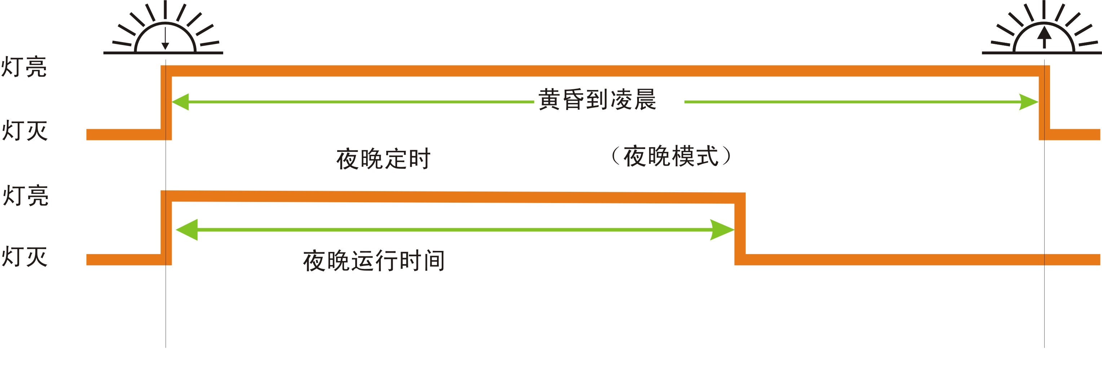
如果選擇控制器工作在夜晚模式，在程序2中可以選擇負載工作時間。
控制器通過測量太陽能電池板的開路電壓，識彆現在是白天還是黑夜。在程序3中，允許使用者，根據所處地區的需要，和使用何種太陽能電池板，來自行設定光控點。
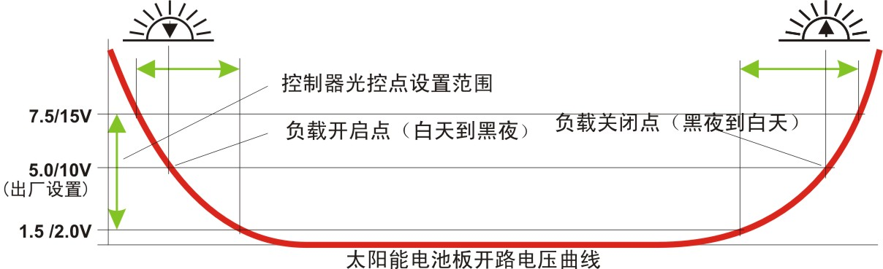
斜綫前後的數值表示對12/24V系統有效。
因為控制器通過太陽能電池板的開路電壓識彆白天和黑夜。白天到黑夜的過渡，需要開路電壓低于控制器設定值，反之亦然。
控制器在動作之前都需要幾分鐘的延時。這個功能可以避免因為閃電或短暫的陰天造成的錯誤動作。
蓄電池低電壓切斷-----放電保護
避免深度放電保護蓄電池，CMLNL系列控制器有兩種不同的保護方式。

方式1. 蓄電池充電狀態（容量）控制：切斷電壓在11.4V(額定負載電流時），與11.9V(無負載電流時）之間。正常模式，提供蓄電池較好的保護。
方式2. 電壓控制：切斷電壓在11.0V—固定設置。
出廠前，控制器被預制在，工作方式1。如要改變設置，請參考設置信息。
使用者如果對方式選擇有疑惑，請與經銷商聯絡。對放電保護模式的選擇與使用的蓄電池有關。
設置
控制器可以根據系統運行要求進行配置，設置前請松開控制器背部螺絲打開外殻。
警告：控制器在系統運行時，不要打開外殻
控制器被打開後，在電路板上有三個跳綫。
如何改變設置：跳綫只插一個管角（打開跳綫），兩個管角都接觸（插上跳綫）。
插上跳綫
打開跳綫
通過這些跳綫，可以進行以下設定：
跳綫 | GEL（1） | LVD（2） | BUZ（3）
功能 | 蓄電池類型 | 放電保護模式 | 聲音報警
設置打開跳綫 | 液體蓄電池 | 充電狀態控制 | 關閉報警
設置插上跳綫 | 膠體（VRLA蓄電池） | 電壓控制 | 打開報警
出廠設置 | 跳綫打開（液體蓄電池） | 跳綫打開（充電狀態控制） | 插上跳綫（報警）
完成設置後，用螺絲重新將上蓋擰緊。

